# פרויקט - בינה עסקית-**40205**

תום כספי 206347072

עומר בן יעקב 205689060

מתן דוברובנסקי 318624426

## שאלה עסקית + KPIs

מטרת הפרויקט היא לנתח ולהבין את נתוני התעבורה המסופקים, בכדי לזהות בעיות, מודלים וטכניקות של סיכונים ואכיפת חוק בכבישים. הפרויקט מתמקד בחשיפת מדדים ומצביעים על התנהלות התעבורה ופעילות האכיפה לצורך הבנת השאלות המרכזיות של המחקר. באמצעות הניתוחים והמדדים, אנו נספק מידע מועיל ורלוונטי המשמש לשיפור התעבורה, האכיפה והבטיחות בכבישים, ולסיוע בקבלת החלטות מבוססות על נתונים אמיתיים.

1. ראש הטופס

**שאלת מחקר 1** :האם יש קשר בין מגדר הנהגים לסוג העבירה שבוצעה? במידה ויש, האם קשר זה סטטיסטית חשוב ורלוונטי?

מדדי KPI עבור שאלה מחקר 1:

1.אחוז הנשים (driver gender = "Female") שביצעו עבירות מסוימות (violation) מתוך כל מי שביצע את העבירה הספציפית. אם יימצא שלמעלה מ55% נגיד שקיים קשר

2.אחוז העצירות שהובילו למעצר (Arrest Rate) לפי מין הנהג (driver_gender). ניתן לחשב את האחוז על פי כמות העצירות שהובילו למעצר ולחלק בכלל העצירות לפי מין הנהג.

3.יחס הימצאות של חומר סמים אסורים (Contraband Hit Rate) בין גברים לנשים. ניתן לחשב את היחס בין כמות העצירות בהן נמצא חומר סמים אסורים (contraband_found = True) לגברים לבין היחס לנשים.

**שאלת מחקר 2**: האם קיים קשר בין גיל הנהגים (driver raw age) להימצאות של חומרים אסורים ברכב לאחר שבוצעה בדיקה

מדדי KPI עבור שאלה מחקר 2:

1. אחוז החיפושים שבוצעו במהלך העצירה (search conducted = True) מתוך כל העצירות, לפי קבוצות גילאים.
2. אחוז המציאות של חומר סמים אסורים (contraband found = True) בין העצירות בהן בוצע חיפוש, לפי קבוצות גילאים.
3. יחס המציאות של חומר סמים אסורים (contraband found = True) אם יימצא ש 65% מהימצאותן של חומרים אסורים הן בקרב צעירים אז יהיה ניתן לומר שקיים קשר

פשטות: סכמת הכוכב מציעה עיצוב פשוט ואינטואיטיבי. היא כוללת טבלת עובדות מרכזית, שמכילה את המדדים המדויקים (לדוגמה, contraband_found, stop_outcome, is_arrested), המוקפת טבלאות ממד שמספקות אפיונים תיאוריים (לדוגמה, police_department, driver_gender, driver_age, driver_race, violation).

## הגדרת Data Warehouse

פשטות: סכמת Star מציעה עיצוב פשוט ואינטואיטיבי. היא כוללת טבלת עובדות מרכזית, שמכילה את המדדים המדויקים לדוגמה contraband found is arrestedd, המוקפת טבלאות ממד שמספקות אפיונים תיאוריים לדוגמה, police department, driver gender, driver age, driver race, violation

ביצועי חיפוש מיטביים: סכמת Star מתאימה היטב לשאילתות וניתוח יעילים. המבנה הדינמי שלה מפחית את מספר השימוש ב join בשאילתות, בעזרת סכמת הכוכב, המשתמש יוכל לפנות לטבלה ייחודית ומשפר את ביצועי החיפוש. ניתן לבצע פונקציות אגרגטיביות וסינון בקלות בטבלאות ממדים, בעוד שטבלת העובדות מכילה את מדדי המפתח, מה שמאפשר אחזור נתונים מהיר יותר.

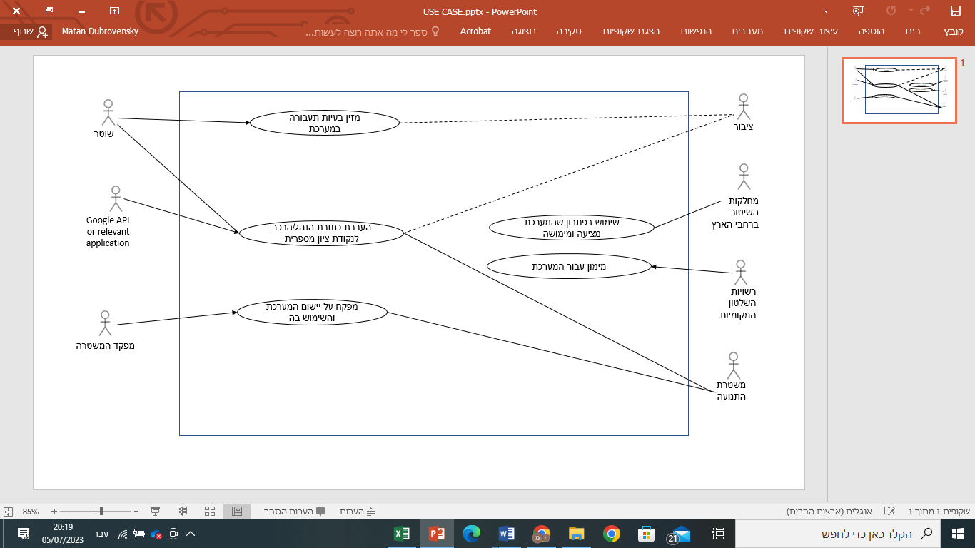

## תהליך הETL

* Extract-שלב החילוץ כולל את תהליך ייבוא הנתונים מהמקורות השונים. זה כולל תקשורת עם מקורות הנתונים ואת השליפה של הנתונים עצמם. המקורות יכולים להיות מסדי נתונים, קבצים מקומיים, מערכות ועוד. בשלב זה, הנתונים מועברים ממקורם המקורי לשלב הבא בתהליך.
* Transform-עיבוד ותיקון: שלב העיבוד והתיקון מתרחש לאחר שהנתונים מיובאים ממקורם. בשלב זה, הנתונים מועברים דרך סדרת שלבים שונים על מנת לטפל בתהליך. זה כולל:
  + ניקוי הנתונים מפגמים כגון ערכים חסרים, ערכים לא תקינים, ערכים מותאמים אישית וכו'.
  + פילוח הנתונים לפי מילון שדות ופרמטרים מוגדרים מראש.
  + שינוי פורמט הנתונים לתקן מסוים או פורמט שמתאים למטרות העיבוד והאנליזה המבוקשות.
  + הוספת חישובים, תקופות זמן, שינויי מבנה ועוד.
  + לסיכום שלב העיבוד והתיקון מתחיל עם הנתונים הגולמיים שנאספו בשלב החילוץ ומסתיים עם יצירת נתונים מועילים ומקוננים בצורה מתואמת ומוכנה לטעינה.
* Load–טעינה: שלב הטעינה מתרחש לאחר השלמת שלב העיבוד והתיקון. בשלב זה, הנתונים מועברים למערכת היעד שבה נשמרים ומנוהלים. יתרון הטעינה היא שניתן ליישוב הנתונים ממקורות שונים באותה מסד הנתונים, או לטעון אותם למסדי נתונים שונים לפי הצורך. בשלב זה, ניתן גם לייצר אינדקסים, מפתחות עיקריים ותנאים עבור הנתונים כדי לשפר את ביצועי השאילתות והפעולות האנליטיות על הנתונים.

## ניתוח הData Warehouse

חישוב מונה מספר הפעמים שסוג העבירה הינה מהירות מופרזת וגם נערך חיפוש ברכב:

SELECT COUNT(*) FILTER (WHERE violation = 'speeding' AND search_conducted = True) OVER () AS count_speeding_searches

FROM BIData;

חישוב ממוצע גיל עבור כל סוג עבירה:

SELECT violation, AVG(driver_age_raw) OVER (PARTITION BY violation) AS average_age

FROM BIData;

זיהוי העבירה הנפוצה לפי מוצא:

SELECT DISTINCT ON (driver_race) driver_race, violation, violation_count

FROM (

SELECT driver_race, violation,

COUNT(*) OVER (PARTITION BY driver_race, violation) AS violation_count,

ROW_NUMBER() OVER (PARTITION BY driver_race ORDER BY COUNT(*) DESC) AS rn

FROM BIData

GROUP BY driver_race, violation

) AS subquery

WHERE rn = 1;

חישוב חמשת העבירות הנפוצות בכל מדינה בסדר יורד:

SELECT country, violation, violation_count

FROM (

SELECT country, violation, COUNT(*) AS violation_count,

ROW_NUMBER() OVER (PARTITION BY country ORDER BY COUNT(*) DESC) AS rn

FROM BIData

GROUP BY country, violation

) AS subquery

WHERE rn <= 5;

חישוב אחוז העבירות שגרמו למעצר לפי מדינה :

SELECT country, violation, arrest_percentage

FROM (

SELECT country, violation,

COUNT(*) FILTER (WHERE stop_outcome = 'arrested') * 100.0 / COUNT(*) OVER (PARTITION BY country) AS arrest_percentage,

ROW_NUMBER() OVER (PARTITION BY country ORDER BY COUNT(*) DESC) AS rn

FROM BIData

GROUP BY country, violation

) AS subquery

WHERE rn = 1;

אחוז העבירות שתוצאתן הייתה אזהרה מילולית- גברים למול נשים לפי סוג עבירה:

SELECT

violation,

100.0 * COUNT(*) FILTER (WHERE driver_gender = 'F' AND stop_outcome = 'verbal warning')

/ SUM(COUNT(*) FILTER (WHERE driver_gender = 'F') OVER (PARTITION BY violation))

OVER (PARTITION BY violation) AS women_verbal_warning_percentage,

100.0 * COUNT(*) FILTER (WHERE driver_gender = 'M' AND stop_outcome = 'verbal warning')

/ SUM(COUNT(*) FILTER (WHERE driver_gender = 'M') OVER (PARTITION BY violation))

OVER (PARTITION BY violation) AS men_verbal_warning_percentage

FROM BIData

WINDOW w AS (PARTITION BY violation);

אחוז העבירות שנמצא בהם חומר אסור לפי סוג עבירה:

SELECT

violation,

100.0 * COUNT(*) FILTER (WHERE contraband_found = TRUE)

/ SUM(COUNT(*)) OVER (PARTITION BY violation) AS contraband_percentage

FROM BIData

WINDOW w AS (PARTITION BY violation);

מציג את המיקומים בהם קרו הכי הרבה מקרים ואת חמשת המקרים הנפוצים ממוינים בסדר יורד:

SELECT

location raw,

violation,

incident count

FROM (

SELECT

location_raw, violation,

COUNT(*) AS incident_count,

ROW_NUMBER() OVER (PARTITION BY location_raw ORDER BY COUNT(*) DESC) AS rn

FROM BIData

WINDOW w AS (PARTITION BY location_raw)

) AS subquery

WHERE rn <= 5

ORDER BY incident_count DESC;

## מסקנות

## Final Report